普源精电首发过会将于上交所科创板上市，拟募集资金7.5亿元
来源： 仪商网
11月4日，普源精电科技股份有限公司（以下简称“普源精电”或“公司”）首发申请获上交所上市委员会通过，将于上交所科创板上市。公司首次公开发行的股票不超过6352.94万股，占发行后总股本的15.00%。
据悉，普源精电拟募集资金7.5亿元，此次募集资金将用于以自研芯片组为基础的高端数字示波器产业化、高端微波射频仪器的研发制造、北京研发中心扩建、上海研发中心建设、补充流动资金等项目。
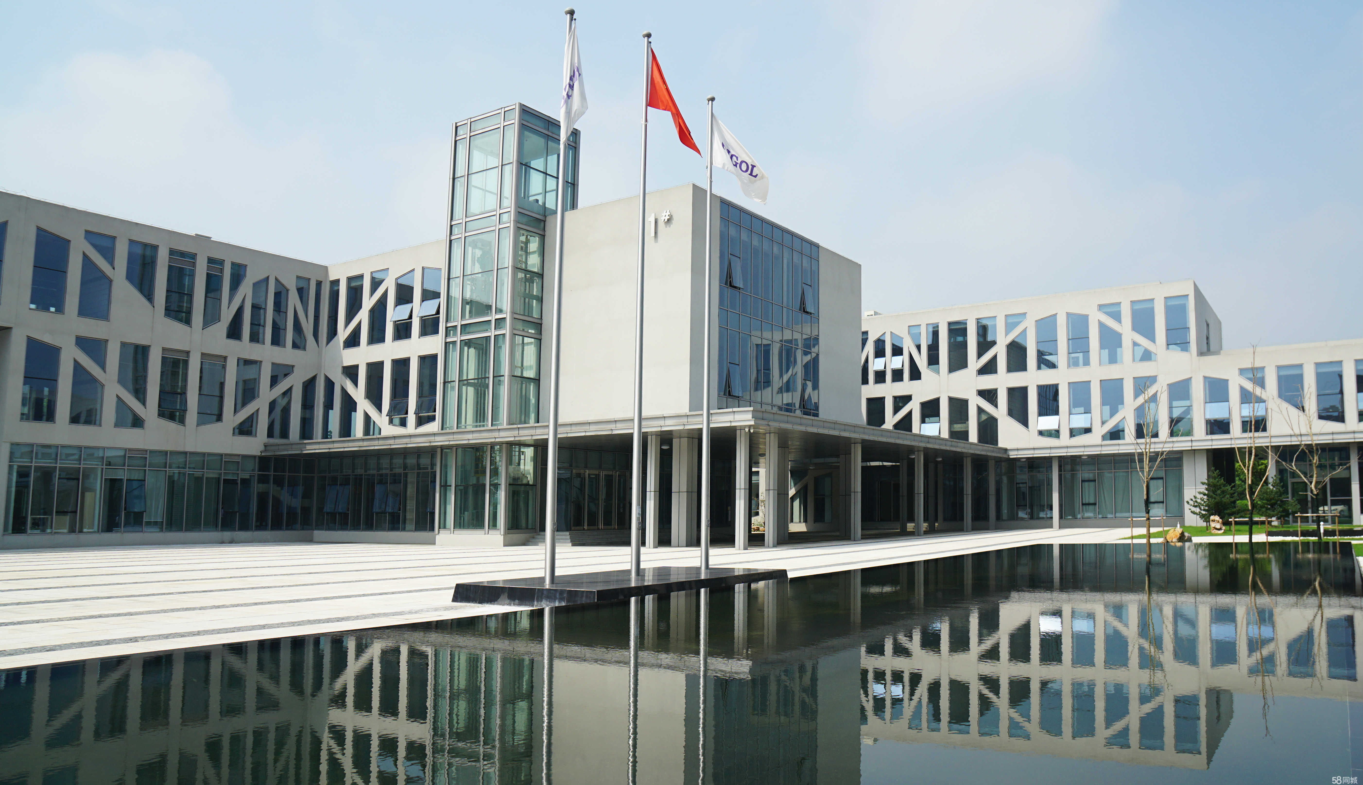
资料显示，普源精电创建于2009年，总部位于江苏省苏州市，专注于通用电子测量仪器领域的前沿技术开发与突破，主要产品包括数字示波器、射频类仪器、波形发生器、电源及电子负载、万用表及数据采集器等，是目前少数搭载自主研发数字示波器核心芯片组并成功实现产品产业化的中国企业。
据了解，普源精电自成立以来，专注于通用电子测量仪器领域的前沿技术开发与突破，以“成就科技探索，助您无限可能”为使命，已成为业界知名的通用电子测量仪器研发、生产及销售的高新技术企业。普源精电的产品以通用电子测量仪器及其解决方案为核心，在时域和频域测试测量应用方向上实现多元化行业覆盖，为教育与科研、工业生产、通信行业、航空航天、交通与能源、消费电子等各行业提供科学研究、产品研发与生产制造的测试测量保障，并在前沿科学技术、新一代信息技术和新型基础设施建设的发展中助力实现国产化替代。
普源精电专注于通用电子测量仪器从基础的芯片和算法设计到面向客户应用的产品自主研发、国产化及产业化，是通用电子测量仪器领域拥有数字示波器、射频类仪器、波形发生器等产品关键核心技术的创新型企业和目前唯一搭载自主研发数字示波器核心芯片组并成功实现产品产业化的中国企业。普源精电在通用电子测量仪器核心技术领域拥有丰富的技术积累，在高带宽高集成度示波器模拟前端芯片技术、宽带差分探头放大器芯片技术、高带宽低噪声模拟前端技术等前沿技术方向不断投入研发，持续形成和强化在高端电子测量领域的技术壁垒。
未来，普源精电将继续专注于通用电子测量领域，顺应5G商业化、物联网、汽车电子、消费电子、航空航天等新兴应用领域发展趋势，不断挖掘下游潜在市场，通过自身在通用电子测量仪器核心芯片及算法技术研究和技术积累，持续推进高端产品和新产品的研发和产业化，缩小与国际领先企业的差距，通过产品的改进和升级，更好地满足境内外客户对高性能测量仪器的需求，加快拓展应用领域及下游客户覆盖范围，积极融入全球化的竞争格局。

